Лабораторная работа №2.

Дискреционное разграничение прав в Linux. Основные атрибуты

Александр Андреевич Шуплецов

Содержание

# 1 Цель работы

Получение практических навыков работы в консоли с атрибутами файлов, закрепление теоретических основ дискреционного разграничения доступа в современных системах с открытым кодом на базе ОС Linux.

# 2 Теоретическое введение

Rocky Linux — дистрибутив Linux, разработанный Rocky Enterprise Software Foundation. Предполагается, что это будет полный бинарно-совместимый выпуск, использующий исходный код операционной системы Red Hat Enterprise Linux (RHEL). Цель проекта — предоставить корпоративную операционную систему производственного уровня, поддерживаемую сообществом. Rocky Linux, наряду с Red Hat Enterprise Linux и SUSE Linux Enterprise, стала популярной для использования в корпоративных операционных системах.

Первая версия-кандидат на выпуск Rocky Linux была выпущена 30 апреля 2021 г., а ее первая общедоступная версия была выпущена 21 июня 2021 г. Rocky Linux 8 будет поддерживаться до мая 2029 г.

# 3 Выполнение работы

1. Создадим нового пользователя.

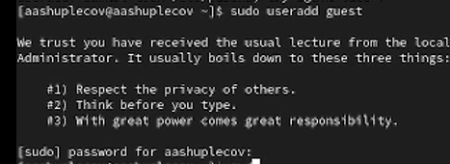

Figure 1: создание нового пользователя

1. Введем команды uid и id.

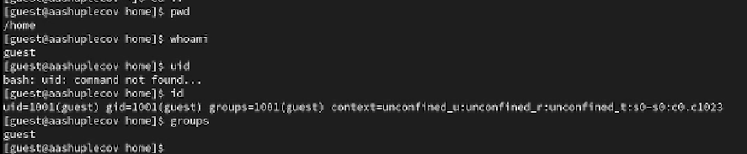

Figure 2: команды uid и id

1. Сравним uid и id двух пользователей.

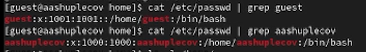

Figure 3: сравнение uid и id

1. Создадим новую директорию для работы с правами пользователя.

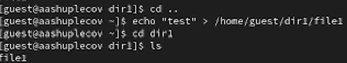

Figure 4: создание новой директории

1. Составим таблицу прав доступа.

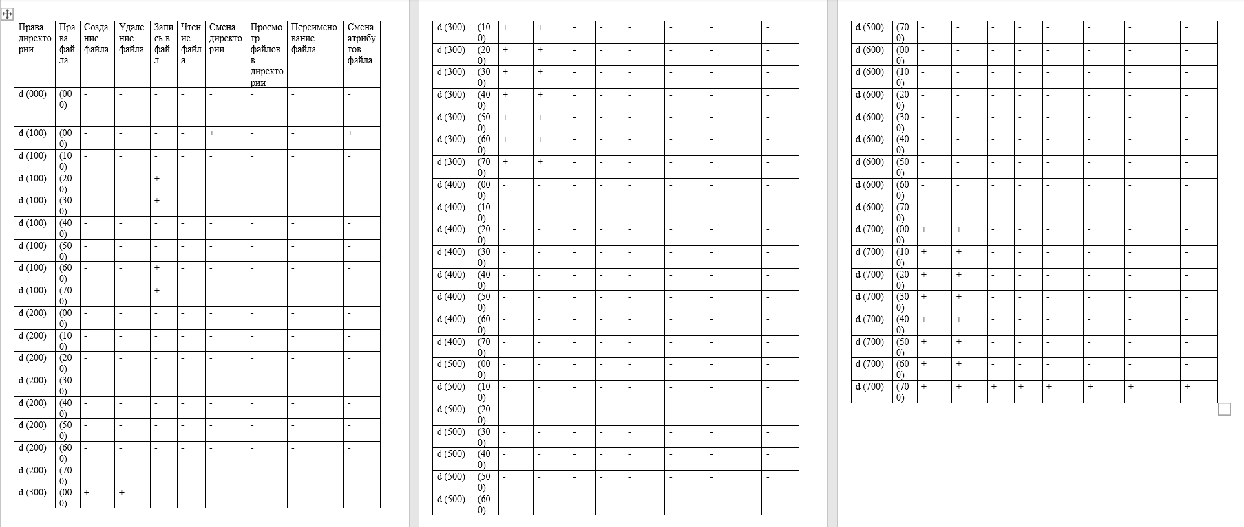

Figure 5: таблица прав доступа

# 4 Выводы

Я получил практические навыки работы в консоли с атрибутами файлов, закрепил теоретические основы дискреционного разграничения доступа в современных системах с открытым кодом на базе ОС Linux.

# Список литературы

Кулябов Д.С. “Материалы к лабораторным работам”